# 第23届全国中学生物理竞赛复赛试卷

2006-10深圳

一、（23分）

有一竖直放置、两端封闭的长玻璃管，管内为真空，管内有一小球自某处自由下落（初速度为零），落到玻璃管底部时与底部发生弹性碰撞。以后小球将在玻璃管内不停地上下跳动。现用支架固定一照相机，用以拍摄小球在空间的位置。每隔一相等的确定的时间间隔*T*拍摄一张照片，照相机的曝光时间极短，可忽略不计。从所拍到的照片发现，每张照片上小球都处于同一位置。求小球开始下落处离玻璃管底部距离（用*H*表示）的可能值以及与各*H*值相应的照片中小球位置离玻璃管底部距离的可能值。

一、参考解答：

解法一

小球沿竖直线上下运动时，其离开玻璃管底部的距离*h*随时间*t*变化的关系如图所示。设照片拍摄到的小球位置用A表示，A离玻璃管底部的距离为*h*A，小球开始下落处到玻璃管底部的距离为*H*。小球可以在下落的过程中经过A点，也可在上升的过程中经过A点。现以*τ*表示小球从最高点（即开始下落处）落到玻璃管底部所需的时间（也就是从玻璃管底部反跳后上升到最高点所需的时间），*τ*1表示小球从最高点下落至A点所需的时间（也就是从A点上升至最高点所需的时间），*τ*2表示小球从A点下落至玻璃管底部所需的时间（也就是从玻璃管底部反跳后上升至A点所需的时间）。显然，。根据题意，在时间间隔* *的起始时刻和终了时刻小球都在A点。用*n*表示时间间隔*  *内（包括起始时刻和终了时刻）小球位于A点的次数（*n*≥2）。下面分两种情况进行讨论：

*t*

*H*

*O*

*hA*



*h*

1。A点不正好在最高点或最低点。

当*n*为奇数时有

  （1）

在（1）式中，根据题意可取中的任意值，而

 （2）

当*n*为偶数时有

  （3）

由（3）式得

 （4）

由（1）、（3）、（4）式知，不论*n*是奇数还是偶数，都有

  （5）

因此可求得，开始下落处到玻璃管底部的距离的可能值为

  *n*＝2，3，4… （6）

若用表示与*n*对应的*H*值，则与相应的*A*点到玻璃管底部的距离

  （7）

当*n*为奇数时，可取中的任意值，故有

  *n*＝3，5，7， （8）

可见与相应的的可能值为0与之间的任意值。

当*n*为偶数时，，由（6）式、（7）式求得的可能值

  *n*＝2，4，6，· · · （9）

2。若A点正好在最高点或最低点。

无论*n*是奇数还是偶数都有

 *n＝*2，3，4，· · · （10）

 *n＝*2，3，4，· · · （11）

  *n＝*2，3，4，· · · （12）

或

 （13）

解法二

因为照相机每经一时间间隔*T*拍摄一次时，小球都位于相片上同一位置，所以小球经过该位置的时刻具有周期性，而且*T*和这个周期的比值应该是一整数。下面我们就研究小球通过某个位置的周期性。

设小球从最高点（开始下落处）落下至管底所需时间为* *，从最高点下落至相片上小球所在点（*A*点）所需时间为，从*A*点下落至管底所需时间为，则

 （1）

（小球上升时通过相应路程段所需时间与下落时同一路程所需时间相同，也是**、和）

从小球在下落过程中经过*A*点时刻开始，小球经过的时间后上升至*A*点，再经过时间后又落到*A*点，此过程所需总时间为。以后小球将重复这样的运动。小球周期性重复出现在*A*点的周期是多少？ 分两种情况讨论：

（1）。 ，和都不是小球在*A*点重复出现的周期，周期是。

（2）。 ，小球经过时间回到*A*点，再经过时间又回到*A*点，所以小球重复出现在*A*点的周期为**。

下面就分别讨论各种情况中的可能值和*A*点离管底的距离的可能值。（如果从小球在上升过程中经过*A*点的时刻开始计时，结果一样，只是和对调一下）

1。*H*的可能值

（1）。较普遍的情况，。与的比值应为一整数，的可能值应符合下式

，  （2）

由自由落体公式可知，与此相应的的数值为

  （3）

（2）。。的可能值应符合下式

  （4）

故的可能值为

  （5）

当为偶数时，即时，（5）式与（3）式完全相同。可见由（3）式求得的的可能值包含了的全部情况和的一部分情况。当为奇数时，即时，由（5）式得出的的可能值为

  （6）

它们不在（3）式之内，故（3）式和（6）式得出的合在一起是的全部的可能值。

2。与各*H*值相应的的可能值

a。与相应的的可能值

由于在求得（3）式时未限定*A*点的位置，故的数值可取0和之间的任意值，即

   （7）

b。 与（为奇数）相应的的可能值

这些数值与*A*位于特定的位置，，相对应，所以对于每一个对应的是一个特定值，它们是

   （8）

评分标准：

本题23分

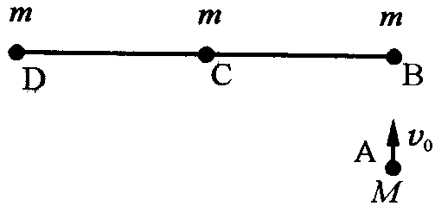二、（25分）

如图所示，一根质量可以忽略的细杆，长为2*l*，两端和中心处分别固连着质量为*m*的小球B、D和C，开始时静止在光滑的水平桌面上。桌面上另有一质量为*M*的小球A，以一给定速度*v*0沿垂直于杆DB的方间与右端小球B作弹性碰撞。求刚碰后小球A，B，C，D的速度，并详细讨论以后可能发生的运动情况。

二、参考解答：

1．求刚碰撞后小球A、B、C、D的速度

设刚碰撞后，小球A、B、C、D的速度分别为、、、，并设它们的方向都与的方向相同。由于小球C位于由B、C、D三球组成的系统的质心处，所以小球C的速度也就是这系统的质心的速度。因碰撞前后四小球组成的质点组的动量守恒， 故有

 （1）

碰撞前后质点组的角动量守恒，有

 （2）

这里角动量的参考点设在与B球重合的空间固定点，且规定顺时针方向的角动量为正。因为是弹性碰撞，碰撞前后质点组的动能相等，有

 （3）

因为杆是刚性杆，小球B和D相对于小球C的速度大小必相等，方向应相反，所以有

 （4）

解（1）、（2）、（3）、（4）式，可得两个解

＝0 （5）

和

 （6）

因为也是刚碰撞后由B、C、D三小球组成的系统的质心的速度，根据质心运动定律，碰撞后这系统的质心不可能静止不动，故（5）式不合理，应舍去。取（6）式时可解得刚碰撞后A、B、D三球的速度

 （7）

 （8）

 （9）

2．讨论碰撞后各小球的运动

碰撞后，由于B、C、D三小球组成的系统不受外力作用，其质心的速度不变，故小球C将以（6）式的速度即沿方向作匀速运动。由（4）、（8）、（9）式可知，碰撞后，B、D两小球将绕小球C作匀角速度转动，角速度的大小为

 （10）

方向为逆时针方向。由（7）式可知，碰后小球A的速度的大小和方向与*M*、*m*的大小有关，下面就*M*、*m*取值不同而导致运动情形的不同进行讨论：

（i），即碰撞后小球A停住，由（7）式可知发生这种运动的条件是



即  （11）

（ii），即碰撞后小球A反方向运动，根据（7）式，发生这种运动的条件是

 （12）

（iii）但，即碰撞后小球A 沿方向作匀速直线运动，但其速度小于小球C的速度。由（7）式和（6）式，可知发生这种运动的条件是

和

即  （13）

（iv），即碰撞后小球A仍沿方向运动，且其速度大于小球C的速度，发生这种运动的条件是

 （14）

（v），即碰撞后小球A 和小球C以相同的速度一起沿方向运动，发生这种运动的条件是

 （15）

在这种情形下，由于小球B、D绕小球C作圆周运动，当细杆转过180°时，小球D 将从小球A的后面与小球A相遇，而发生第二次碰撞，碰后小球A继续沿*v*0方向运动。根据质心运动定理，C球的速度要减小，碰后再也不可能发生第三次碰撞。这两次碰撞的时间间隔是

 （16）

从第一次碰撞到第二次碰撞，小球C走过的路程

 （17）

3。求第二次碰撞后，小球A、B、C、D的速度

刚要发生第二次碰撞时，细杆已转过180°，这时，小球B的速度为*v*D，小球D的速度为*v*B。在第二次碰撞过程中，质点组的动量守恒，角动量守恒和能量守恒。设第二次刚碰撞后小球A、B、C、D的速度分别为、、和，并假定它们的方向都与*v*0的方向相同。注意到（1）、（2）、（3）式可得

 （18）

 （19）

 （20）

由杆的刚性条件有

 （21）

（19）式的角动量参考点设在刚要发生第二次碰撞时与D球重合的空间点。

把（18）、（19）、（20）、（21）式与（1）、（2）、（3）、（4）式对比，可以看到它们除了小球B 和D互换之外是完全相同的。因此它们也有两个解

 （22）

和  （23）

对于由B、C、D 三小球组成的系统，在受到A球的作用后，其质心的速度不可能保持不变，而（23）式是第二次碰撞未发生时质心的速度，不合理，应该舍去。取（22）式时，可解得

 （24）

 （25）

 （26）

（22）、（24）、（25）、（26）式表明第二次碰撞后，小球A以速度*v*0作匀速直线运动，即恢复到第一次碰撞前的运动，但已位于杆的前方，细杆和小球B、C、D则处于静止状态，即恢复到第一次碰撞前的运动状态，但都向前移动了一段距离*d*＝π*l*，而且小球D和B换了位置。

三、（23分）

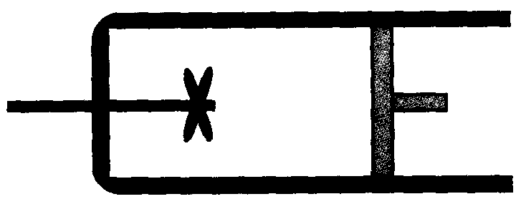有一带活塞的气缸，如图所示。缸内盛有一定质量的气体。缸内还有一可随轴转动的叶片，转轴伸到气缸外，外界可使轴和叶片一起转动，叶片和轴以及气缸壁和活塞都是绝热的，它们的热容量都不计。轴穿过气缸处不漏气。

如果叶片和轴不转动，而令活塞缓慢移动，则在这种过程中，由实验测得，气体的压强*p*和体积*V*遵从以下的过程方程式

*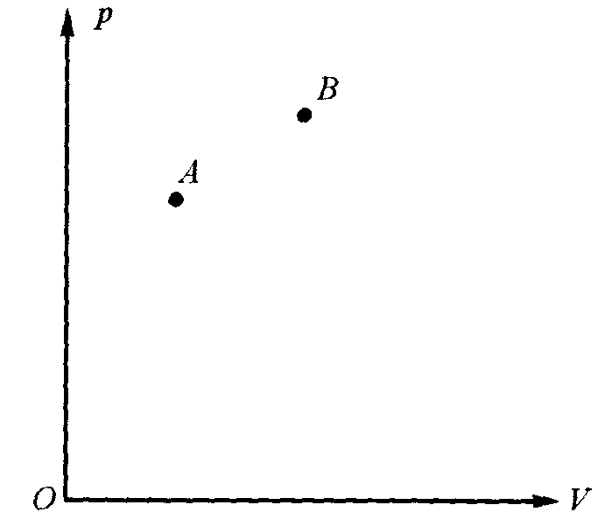pV*a＝*k*

其中*a*，*k*均为常量，*a*＞1（其值已知）。可以由上式导出，在此过程中外界对气体做的功为

*W*＝（－）

式中*V*2和*V*1，分别表示末态和初态的体积。

如果保持活塞固定不动，而使叶片以角速度*ω*做匀角速转动，已知在这种过程中，气体的压强的改变量Δ*p*和经过的时间Δ*t*遵从以下的关系式

＝*Lω*

式中*V*为气体的体积，*L*表示气体对叶片阻力的力矩的大小。

上面并没有说气体是理想气体，现要求你不用理想气体的状态方程和理想气体的内能只与温度有关的知识，求出图2中气体原来所处的状态A与另一已知状态B之间的内能之差（结果要用状态A、B的压强*p*A、*p*B和体积*V*A、*V*B及常量*a*表示）

三、参考解答：

由



*p*

*V*

*A*

*B*

*C*

0

，  （1）

可知，当*V*增大时，*p*将随之减小（当*V*减小时，*p*将随之增大），在图上所对应的曲线（过状态*A*）大致如图所示。在曲线上取体积与状态*B*的体积相同的状态*C*。

现在设想气体从状态*A*出发，保持叶片不动，而令活塞缓慢地向右移动，使气体膨胀，由状态*A*到达状态*C*，在此过程中，外界对气体做功

 （2）

用*UA*、*UC*分别表示气体处于状态*A*、*C*时的内能，因为是绝热过程，所以内能的增量等于外界对气体做的功，即

 （3）

再设想气体处于状态*C*时，保持其体积不变，即保持活塞不动，令叶片以角速度* *做匀速转动，这样叶片就要克服气体阻力而做功，因为缸壁及活塞都是绝热的，题设缸内其它物体热容量不计，活塞又不动（即活塞不做功），所以此功完全用来增加气体的内能。因为气体体积不变，所以它的温度和压强都会升高，最后令它到达状态*B*。在这过程中叶片转动的时间用*t*表示，则在气体的状态从*C*到*B*的过程中，叶片克服气体阻力做功

 （4）

令*UB*表示气体处于状态*B*时的内能，由热力学第一定律得

 （5）

由题知

 （6）

由（4）、（5）、（6）式得

 （7）

（7）式加（3）式，得

 （8）

利用和得

*U*B－*U*A＝（*p*B*V*B－*p*A*V*A） （9）

四、（25分）

图1所示的电路具有把输入的交变电压变成直流电压并加以升压、输出的功能，称为整流倍压电路。图中*D*1和*D*2是理想的、点接触型二极管（不考虑二极管的电容），*C*1和*C*2是理想电容器，它们的电容都为*C*，初始时都不带电，G点接地。现在A、G间接上一交变电源，其电压*u*A，随时间*t*变化的图线如图2所示。试分别在图3和图4中准确地画出D点的电压*u*D和B点的电压*u*B在*t*＝0到*t*＝2*T*时间间隔内随时间*t*变化的图线，*T*为交变电压*u*A的周期。

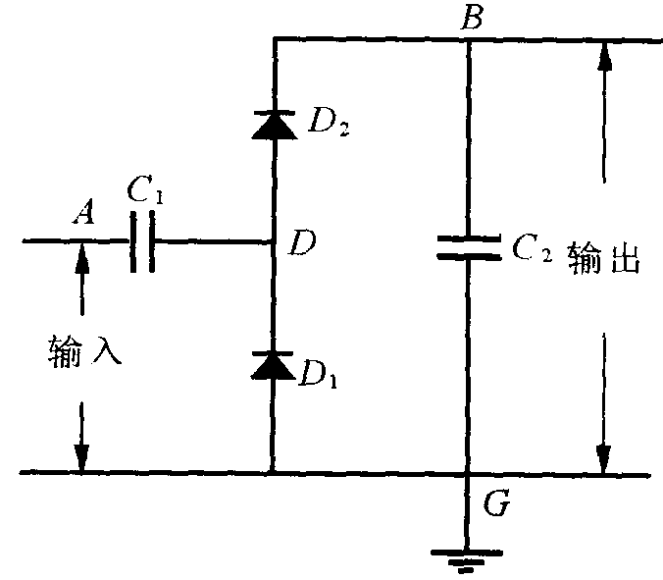

图1

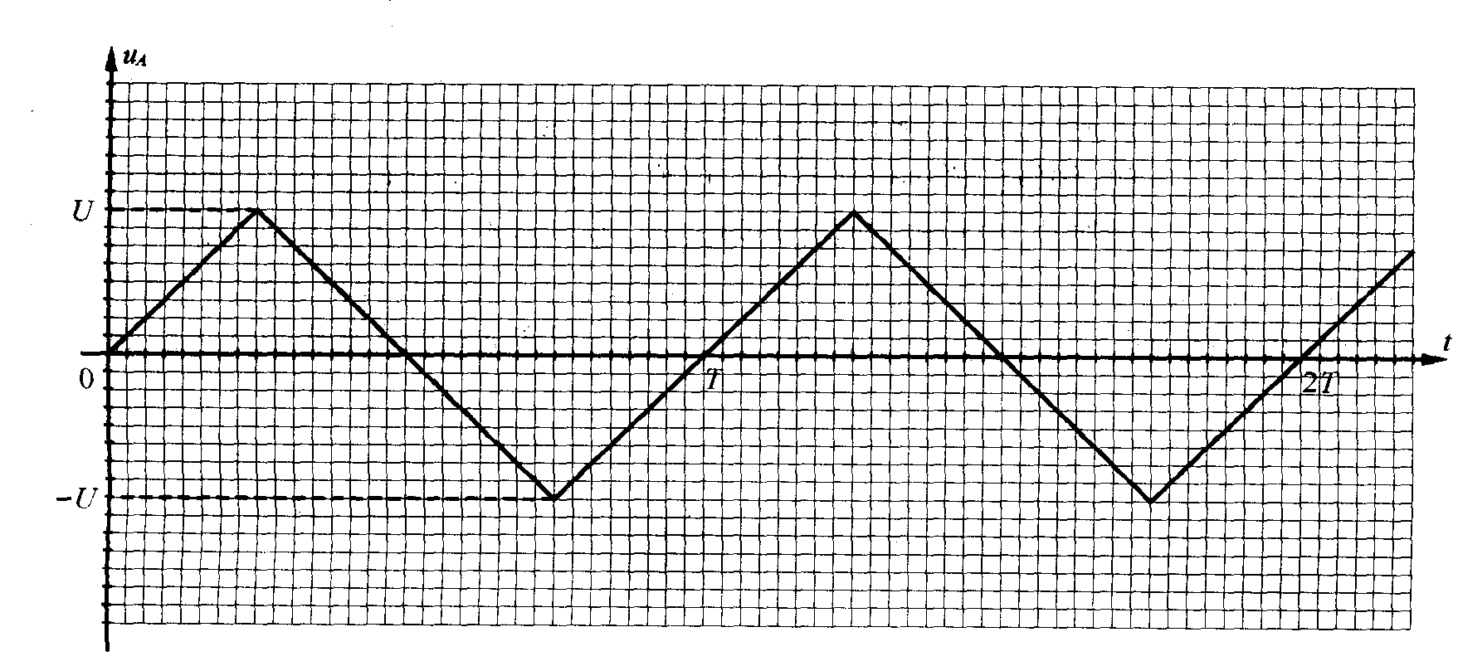

图2

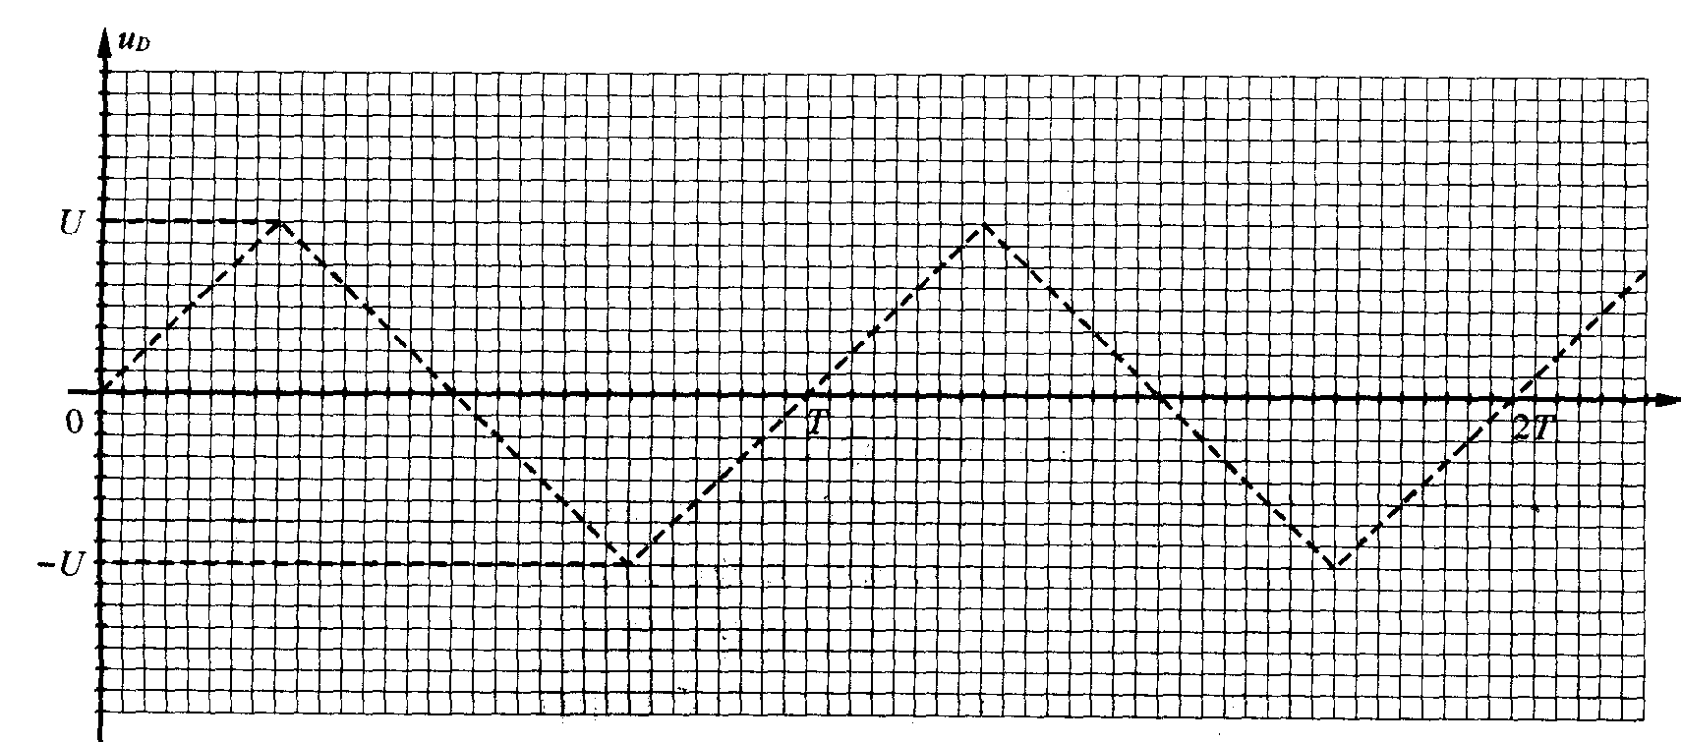

图3

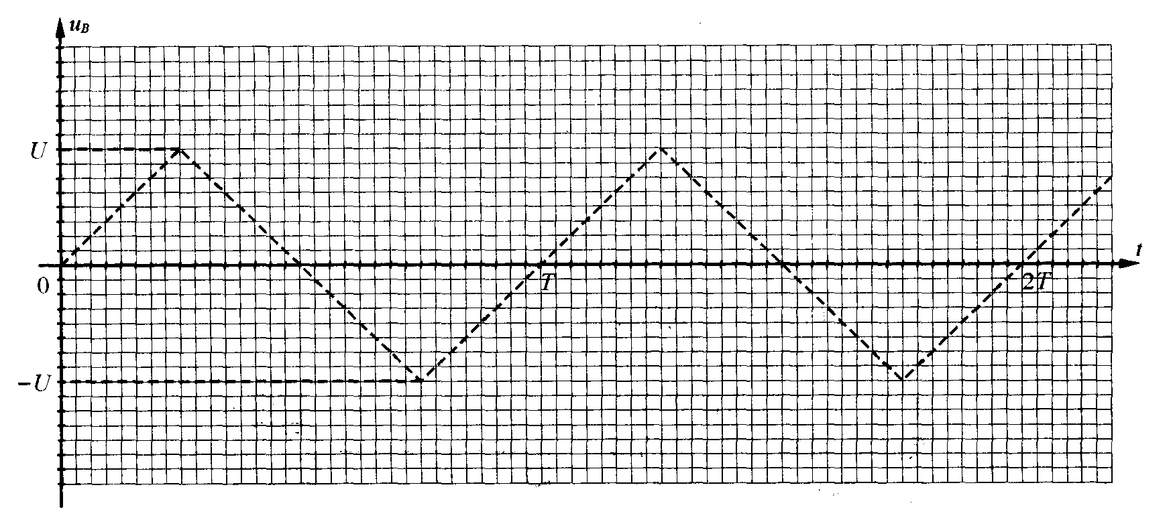

图4

四、参考解答：

答案：*u*D如图1所示，*u*B如图2所示。



*T*

2*T*

0

*uDBDDA*

图1

*U*

－*U*





0

2*T*

*T*

图2





附参考解法：

0

*T*

*uA*

二极管可以处在导通和截止两种不同的状态。不管*D*1和*D*2处在什么状态，若在时刻*t*，*A*点的电压为*uA*，*D*点的电压为*uD*，*B*点的电压为*uB*，电容器*C*1两极板间的电压为*uC*1，电容器*C*2两极板间的电压为*uC*2，则有

 （1）

 （2）

 （3）

 （4）

式中*q*1为*C*1与*A*点连接的极板上的电荷量，*q*2为*C*2与*B*点连接的极板上的电荷量。

若二极管*D*1截止，*D*2导通，则称电路处在状态I。 当电路处在状态I时有

  （5）

若二极管*D*1和*D*2都截止，则称电路处在状态II。 当电路处在状态II时有

  （6）

若二极管*D*1导通，*D*2截止，则称电路处在状态III。当电路处在状态III时有

  （7）

电路处在不同状态时的等效电路如图3所示。

*C*1

*D*1

*C*2

*D*

*uA*

# G

*A*

*B*

*D*2

*C*1

*D*1

*C*2

*D*

*uA*

# G

*A*

*B*

*D*2

*C*1

*D*1

*C*2

*D*

*uA*

# G

*A*

*B*

*D*2

状态I

状态II

状态III

图3

在到时间间隔内，*uD*、*uB*随时间*t*的变化情况分析如下：

1。 从起，*uA*从0开始增大，电路处在状态  ，*C*1、*C*2与电源组成闭合回路。 因*C*1、*C*2的电容相等，初始时两电容器都不带电，故有





在*uA*达到最大值即*uA* ＝ *U*时，对应的时刻为，这时，也达到最大值。 *uA*达到最大值后将要减小，由于*D*2的单向导电性，电容器*C*、*C*都不会放电，和保持不变，*uD*将要小于，即将要小于*uB*，*D*2将由导通变成截止，电路不再处于状态I。 所以从*t* ＝ 0到时间间隔内，*uD*、*uB*随时间*t*变化的图线如图4、图5中区域I 内的的直线所示。 

2。 从起，因*uD*小于*u*B ，*D*2处在截止状态，电路从状态  变为状态 。 因为二极管的反向电阻为无限大，电容器*C*、*C*都不会放电，两极板间的电压都保持不变。当电路处在状态 时，*D*点的电压



*B*点的电压



随着*uA*从最大值*U*逐渐变小，*uD*亦变小；当时，对应的时刻为，。如果*uA*小于**，则*uD*将小于0，*D*1要从截止变成导通，电路不再处在状态II。所以在到时间间隔内，*uD*、*uB*随*t*变化的图线如图4和图5中区域  内的直线所示。

3。从起，*uA*从**开始减小，*D*1导通，但，*D*2仍是截止的，电路从状态II变为状态III。当电路处在* *状态  时有

                                                 

                                                 

在*uA*减小的过程中，*C*1两极板间的电压*uC*1（＝ *uA*）也随之改变，从而维持*uD*为0。 当*uA*达到反向最大值即时，对应的时刻为，。若*uA*从开始增大（减小），因*D*1的单向导电性，电容器*C*1不会放电，保持不变，，*D*1要从导通变成截止，电路不再处于状态III。所以在到时间间隔内，*uD*、*uB*随*t*变化的图线如图4和图5中区域  内的直线所示。

4。 从起，*uA*从开始增大， *D*1变为截止状态，从零开始增大，只要*uD*仍小于*uB*，*D*2仍是截止的，电路从状态III变为状态II。 当电路处在* *状态   时，*C*1和*C*2不会放电，电容器两极板间的电压保持不变。 故有





当*uA*增大至时，对应的时刻为，。 若*uA*再增大，*uD*将要大于*uB*，*D*2将要从截止变为导通，，电路不再处于状态II。 所以在到时间间隔内，*uD*、*uB*随*t*变化的图线如图4和图5中 区域  中的直线所示。

5。 从起，*uA*要从增大， *D*2变为导通状态，这时*D*1仍是截止的，电路又进入状态I。 当电路处在* *状态I时，电源与*C*1、*C*2构成闭合回路，而





当*u*A变化时，将随之变化，但由导通的二极管*D*2连接的*C*1、*C*2的两块极板所带的总电荷量是恒定不变的。由于在时刻，，，此时，，故有



由以上有关各式得



*uD*、*u*B随着*uA*的增大而增大。 当*uA*达到最大值即时，对应的时刻为，。由于*D*2单向导电，只增不减，*uA*从最大值减小时，不变，*uD*将要小于，而保持为，因而**，*D*2从导通变成截止，电路不再是状态I。 所以在到时间间隔内，*uD*、*uB*随*t*变化的图线如图4和图5中  I2中的直线所示。

6。 从起，*uA*从*U*开始减小， *D*2变为截止状态，这时*D*1仍是截止的，电路又进入状态II。 当电路处在* *状态   时，*C*1和*C*2不会放电，电容器两极板间的电压保持不变。 由时刻的*uD*和*uA*的值可知此时。 故有





当*uA*减少至时，对应的时刻为，，以后*D*1将由截止变为导通，电路不再处在状态II。 所以在到时间内，*uD*、*uB*随*t*变化的图线如图4和图5中  II3中的直线所示。

7。 从起，*uA*从开始减小，*D*1变为导通状态，但*D*2仍是截止的，电路又进入状态III，故有





在*uA*减小的过程中，*C*1两端的电压*uC*1也随之改变，开始阶段*D*1保持导通，*uD* ＝ 0。 但当*uA*减小至-*U*时，对应的时刻为，*uC*1 ＝ *U*。 因*D*1单向导电，且，*C*1右极板的正电荷只增不减，*uA*到达-*U*后要增大，*uD*要大于0，*D*1要从导通变为截止，电路不再处于状态III。 所以在到时间间隔内，*uD*、*uB*随*t*变化的图线如图4和图5中III2内的直线所示。

8。 从起，*uA*从-*U*开始增大，*D*1变为截止状态，*D*2仍是截止的，电路又进入状态II。 当电路处于状态 时，*C*1和*C*2不会放电，电容器两极板间的电压保持不变。由时刻的*uD*和*uA*的值可知，此时。故有





*uD*将随着*uA*的增大而增大。当*uA*＝**时，对应的时刻，*uD* ＝，与*uB*相等。以后*uD*要大于，*D*2要从截止变为导通，电路不再是状态II。 所以在到时间间隔内，*uD*、*uB*随*t*变化的图线如图4和图5中II4内的直线所示。

总结以上讨论，各时段起讫时刻及和变化值如下表所示：

|  |  |  |  |  |  |  |  |  |
| --- | --- | --- | --- | --- | --- | --- | --- | --- |
| 时 段 | 1 | 2 | 3 | 4 | 5 | 6 | 7 | 8 |
| I1 | II1 | III1 | II2 | I2 | II3 | III2 | II4 |
|  |  |  |  |  |  |  |  |
|  |  |  |  |  |  |  |  |  |
|  |  |  | | |  |  | | |



*T*

2*T*

0

*uDBDDA*

图4

I1

II1

III2

II2

III1

I2

II4

II32









0

2*T*

*T*

图5





I1

II1

III2

II2

III1

I2

II4

II32

五、（25分）

磁悬浮列车是一种高速运载工具。它具有两个重要系统。一是悬浮系统，利用磁力（可由超导电磁铁提供）使车体在导轨上悬浮起来与轨道脱离接触。另一是驱动系统，在沿轨道上安装的三相绕组（线圈）中，通上三相交流电，产生随时间、空间作周期性变化的磁场，磁场与固连在车体下端的感应金属板相互作用，使车体获得牵引力。

为了有助于了解磁悬浮列车的牵引力的来由，我们求解下面的问题。

设有一与轨道平面垂直的磁场，磁感应强度*B*随时间*t*和空间位置*x*变化规律为

*B*（*x*，*t*）＝*B*0cos（*ωt*－*kx*）

式中*B*0、*ω*、*k*均为已知常量，坐标轴*x*与轨道平行。在任一时刻*t*，轨道平面上磁场沿*x*方向的分布是不均匀的，如图所示。图中*Oxy*平面代表轨道平面，“×”表示磁场的方向垂直*Oxy*平面指向纸里，“·”表示磁场的方向垂直*Oxy*平面指向纸外。规定指向纸外时*B*取正值。“×”和“· ”的疏密程度表示沿着*x*轴*B*的大小分布。一与轨道平面平行的具有一定质量的金属矩形框MNPQ处在该磁场中，已知与轨道垂直的金属框边MN的长度为，与轨道平行的金属框边MQ的长度为*d*，金属框的电阻为*R*，不计金属框的电感。

（1）试求在时刻*t*，当金属框的MN边位于*x*处时磁场作用于金属框的安培力，设此时刻金属框沿*x*轴正方向移动的速度为*v*。

（2）试讨论安培力的大小与金属框几何尺寸的关系。

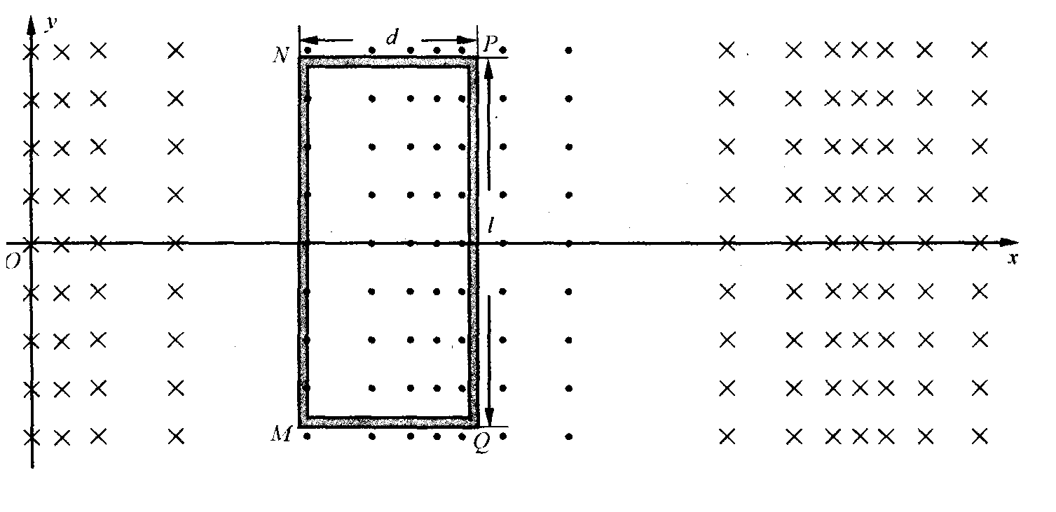

五、参考解答：

1。题给的磁场随时间和空间的变化具有周期性，在某时刻，磁场的空间分布为



在时刻，磁场的空间分布为



比较上面两式，不难看出，和这两个时刻的磁场的空间分布规律是相同的，只是时刻原位于处的磁场，经历时间，在时刻，出现在处。即整个磁场的分布经时间间隔沿*x*轴的正方向平移了一段距离



平移速度

 （1）

平移速度为恒量。由此可见，题给出的磁场可视为一在空间按余弦规律分布的非均匀磁场区域以速度沿*x*轴的正方向平移。如果金属框移动的速度小于磁场区域平移的速度，那么通过金属框的磁通将随时间发生变化，从而在金属框中产生感应电流，感应电流将受到磁场的安培力作用。

由题已知，在时刻*t*，金属框移动的速度为，金属框*MN*边位于坐标*x*处，*PQ*边位于坐标处。设此时金属框的磁通为（规定由纸内到纸外为正）；经过一很短的时间间隔，整个磁场分布区域向*x*方向移动了一段距离，金属框向*x*方向移动了一段距离，其结果是：*MN*边左侧穿过面积为的磁通移进了金属框，*PQ*边左侧穿过面积为的磁通移出了金属框，故在时刻，通过金属框的磁通为



在时间间隔内，通过金属框的磁通增量为

 （2）

规定框内的感应电动势沿顺时针方向（沿回路*MNPQM*方向）为正，由电磁感应定律，可得*t*时刻的感应电动势

 （3）

规定金属框内的感应电流沿顺时针方向（沿回路*MNPQM*方向）为正，可得*t*时刻的感应电流为

 (4）

磁场对于上下两边*NP*和*MQ*的安培力的大小相等，方向相反，二者的合力为零。规定向右的力为正，则磁场作用于金属框*MN*边的安培力为；由于*PQ*边和*MN*边的电流方向相反，磁场作用于金属框*PQ*边的安培力为 ，故金属框的安培力的合力

 （5）

由（1）、（2）、（3）、（4）、（5）式及题给定的磁场分布规律，得

 （6）

利用三角学公式，得

 （7）

*F*0＝sin2（）

*F*0称为安培力*f*（*t*）的幅度。从（7）式可以看出，安培力*f*（*t*）在*F*0的幅度内随时间变化，但其值不会小于零，表示磁场作用于金属框的安培力始终向右。

（2）讨论安培力的大小与线框几何尺寸的关系就是讨论*F*0与线框几何尺寸的关系。*F*0与金属框长度*l*的平方成正比，与金属框的宽度*d*有关：

当*kd*＝2*nπ*，即

*d*＝ *n*＝0，1，2…… （8）

得

*F*0＝0 （9）

当*kd*＝（2*n*＋1）π，即

*d*＝ *n*＝0，1，2…… （10）

达最大值

*F*0max＝ （11）

当*d*取其它值时，*F*0介于0与最大值*F*0max之间。

六、（23分）

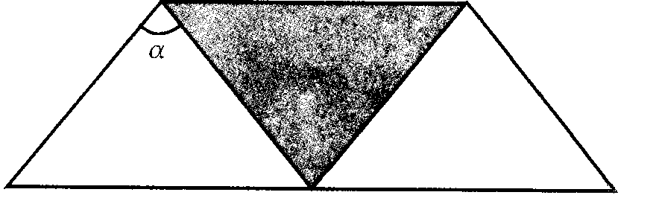有一种被称为直视分光镜的光谱学仪器。所有光学元件均放在一直长圆筒内。筒内有：三个焦距分别为*f*1、*f*2和*f*3的透镜L1，L2，L3，*f*1＝*f*2＞*f*3；观察屏P，它是一块带有刻度的玻璃片；由三块形状相同的等腰棱镜构成的分光元件（如图1所示），棱镜分别用折射率不同的玻璃制成，两侧棱镜的质料相同，中间棱镜则与它们不同，棱镜底面与圆筒轴平行。圆筒的一端有一与圆筒轴垂直的狭缝，它与圆筒轴的交点为S，缝平行于棱镜的底面。当有狭缝的一端对准筒外的光源时，位于圆筒另一端的人眼可观察到屏上的光谱。

已知：当光源是钠光源时，它的黄色谱线（波长为589.3nm，称为D线）位于圆筒轴与观察屏相交处。制作棱镜所用的玻璃，一种为冕牌玻璃，它对钠D线的折射率*n*D＝1.5170；另一种为火石玻璃，它对钠D线的折射率*n*Dʹ＝1.7200。

（1）试在图2中绘出圆筒内诸光学元件相对位置的示意图，并说出各元件的作用。

（2）试论证三块棱镜各应由何种玻璃制成，并求出三棱镜的顶角*α*的数值。

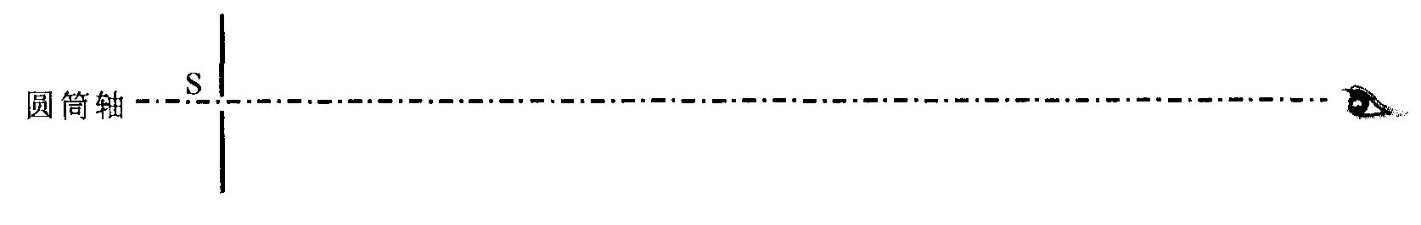

图2

六、参考解答：

*L*2

*L*1

*L*3

狭缝

S

P

圆筒轴

图1

狭缝S：光源的光由此进入分光镜，观察到的谱线就是狭缝的像。

透镜L1：与狭缝的距离为*f*1，使由狭缝射来的光束经L1后成为与圆筒轴平行的平行光束。

分光棱镜：使由L1射来的平行光束中频率不同的单色光经棱镜后成为沿不同方向出射的平行光束。

透镜L2：使各种单色平行光束经L2 成像在它的焦平面上，形成狭缝的像（即光谱线）。

观察屏P：位于L2焦平面上，光源的谱线即在此屏上。

透镜L3：与P的距离≤*f*3，是人眼观察光谱线所用的放大镜（目镜）。

（2）已知钠黄光的谱线位于P的中央，S的像位于L2 的焦点上，由此可知，对分光棱镜系统来说，钠黄光的入射光束和出射光束都与轴平行，由于棱镜系统是左右对称，因此钠黄光在棱镜内的光路应该是左右对称的，在中间棱镜中的光路应该与轴平行，分光元件中的光路图如图2所示，左半部的光路如图3。用*i*1、*r*1、*i*2、*r*2分别表示两次折射时的入射角和折射角，用*n*1、*n*2分别表示两块棱镜对*D*线的折射率，由图3可以看出，在两棱镜界面上发生折射时，，表明，即中间的棱镜应用折射率较大的火石玻璃制成，两侧棱镜用冕牌玻璃制成，故有＝1。5170，＝1。7200。

图2

*r*1

*i*2

*r*2

*i*1



*n*2



*n*1

图3

由几何关系可得

 （1）

 （2）

由折射定律可得

 （3）

 （4）

从以上各式中消去、、和得

 （5）

解（5）式得

 （6）

以，代入，得

*α*＝123.6° （7）

七、（16分）

串列静电加速器是加速质子、重离子进行核物理基础研究以及核技术应用研究的设备，右图是其构造示意图。S是产生负离子的装置，称为离子源；中间部分N为充有氮气的管道，通过高压装置H使其对地有5.00×106V的高压。现将氢气通入离子源S，S的作用是使氢分子变为氢原子，并使氢原子粘附上一个电子，成为带有一个电子电量的氢负离子。氢负离子（其初速度为0）在静电场的作用下，形成高速运动的氢负离子束流，氢负离子束射入管道N后将与氮气分子发生相互作用，这种作用可使大部分的氢负离子失去粘附在它们上面的多余的电子而成为氢原子，又可能进一步剥离掉氢原子的电子使它成为质子。已知氮气与带电粒子的相互作用不会改变粒子的速度。质子在电场的作用下由N飞向串列静电加速器的终端靶子T。试在考虑相对论效应的情况下，求质子到达T时的速度*v*。

电子电荷量*q*＝1.60×10-19C，质子的静止质量*m*0＝1.673×10-27kg。

七、参考解答

带电粒子在静电场内从S到T的运动过程中，经历了从S到N和从N到T的两次加速，粒子带的电荷量*q*的大小均为，若以*U* 表示N 与地之间的电压，则粒子从电场获得的能量

 (1）

质子到达T处时的质量

 (2）

式中*v*为质子到达T时的速度。质子在S处的能量为，到达T处时具有的能量为，电子的质量与质子的质量相比可忽略不计，根据能量守恒有

 （3）

由（1）、（2）、（3）式得



代入数据解得

*v*＝4.34×107m/s （4）